深圳实验学校高中部高二数学（文科）“周周练”：函数的值域 20150505
一．选择题：第小题只有一个正确的选项
1．函数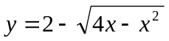的值域是 （ ）
A. 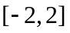 B. 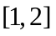 C. 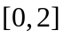 D.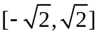
2.函数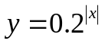的值域为 ( )
A.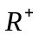 B.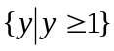 C. 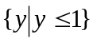 D. 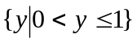
3.函数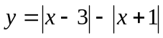的值域为 ( )
A. 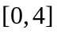 B. 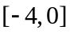 C. 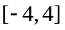 D. 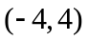
4.已知函数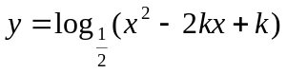的值域是,则的取值范围是 ( )
.A.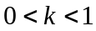 B. 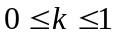 C. 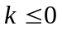或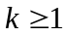 D. 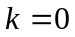或
5.函数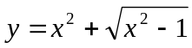的值域为 ( )
A. 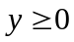 B. 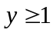 C. 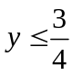 D. 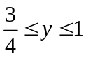
6.已知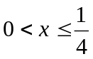,则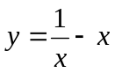的最小值是 ( )
.A.  B. C. 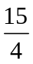 D. 不存在
7若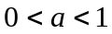,则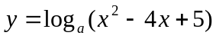在区间上的最大值是 ( )
.A. B. 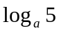 C. 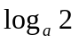 D. 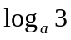
8.如果实数满足等式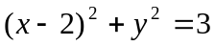,那么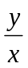的最大值是 ( )
A.  B. 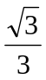 C.  D. 
9.函数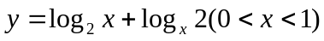的值域是 ( )
A.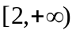 B.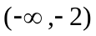 C. 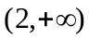 D. 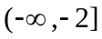
10.值域是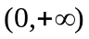的函数是 ( )
A.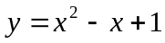 B.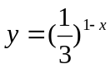 C.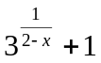 D.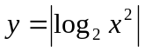
11.已知函数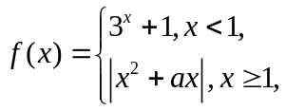若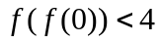，则的取值范围是 （ ）
A.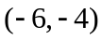 B.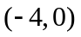 C. D. 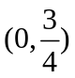
12.设集合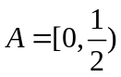，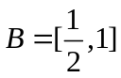，函数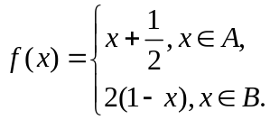若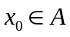，且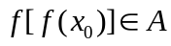，则
的取值范围是 （ ）
A. 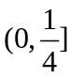 B. 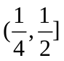 C. 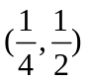 D. 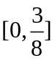

二.填空题
13.函数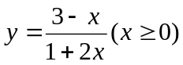的值域是 ;
14. 函数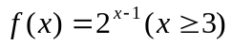的值域是 ;
15. 函数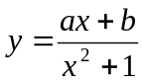的值域是[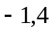],则 ; 
16. 函数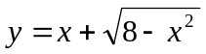的值域是
17. 函数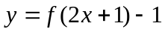的值域是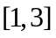,则函数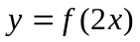的值域是
18.函数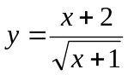的最小值为
19.函数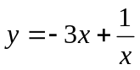的值域是
20.若实数满足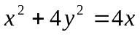，则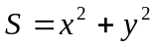的取值范围是 .

班级： 姓名： 成绩：

1 | 2 | 3 | 4 | 5 | 6 | 7 | 8 | 9 | 10 | 11 | 12

13. 14. 15.

16. 17. 18.

19. 20.

参考答案:
一.CDCC B CCDDB BC
二.1.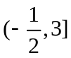; 2.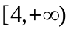; 3.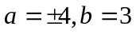; 4.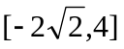; 5.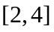; 6.; 7. R; 8.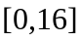.

参考答案:
一.CDCC B CCDDB BC
二.1.; 2.; 3.; 4.; 5.; 6.; 7. R; 8..

